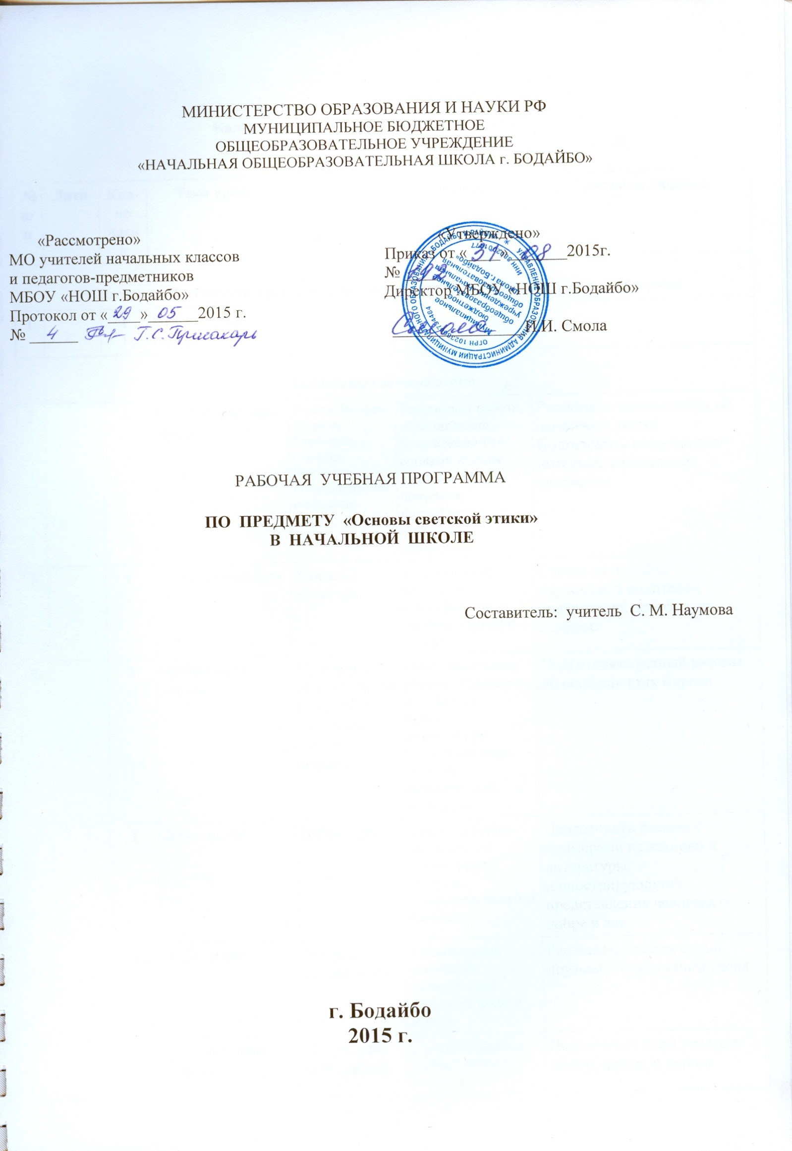

Пояснительная записка
Рабочая программа составлена на основе:
1. Требований Стандарта (п. 12.4);
2. Концепции духовно-нравственного развития и воспитания личности гражданина России. [А.Я.Данилюк, А.М.Кондаков, В.А.Тишков] – М.Просвещение, 2010 г. (Стандарты второго поколения).
3. Примерной основной образовательной программы образовательного учреждения. Начальная школа [сост. Е.С.Савинов].—2-е изд., перераб. — М. Просвещение, 2010. — п.5.2.6 — (Стандарты второго поколения).
4. Примерной программы по курсу «Основы религиозных культур и светской этики». [Составители: учёные Российской академии наук, Российской академии образования, Федерального института развития образования, Академии повышения квалификации и профессиональной переподготовки работников образования, представители религиозных конфессий].
Нормативно-правовой основой разработки и введения в учебный процесс общеобразовательных школ комплексного учебного курса «Основы религиозных культур и светской этики» является Поручение Президента Российской Федерации от 2 августа 2009 г. (Пр-2009 ВП-П44-4632) и Распоряжение Председателя Правительства Российской Федерации от 11 августа 2009 г. (ВП-П44-4632).
Модуль «Основы светской этики» является единой комплексной учебно-воспитательной системой. Модуль согласуется педагогическими целями, задачами, требованиями к результатам освоения учебного содержания, достижение которых обучающимися должен обеспечить образовательный процесс в границах учебного модуля, а также в системе содержательных, понятийных, ценностно-смысловых связей учебного предмета с другими гуманитарными предметами начальной и основной школы.

Модуль «Основы светской этики» является культурологическим и направлен на развитие у школьников представлений о нравственных идеалах и ценностях, составляющих основу светских традиций многонациональной культуры России, на понимание их значения в жизни современного общества, а также своей сопричастности к ним.

Преподавание знаний об основах светской этики призвано сыграть важную роль не только в расширении образовательного кругозора учащегося, но и в воспитательном процессе формирования порядочного, честного, достойного гражданина, соблюдающего Конституцию и законы Российской Федерации, уважающего ее культурные традиции, готового к межкультурному и межконфессиональному диалогу во имя социального сплочения.
В учебном плане на изучения модульного курса «Основы светской этики» отводится 34 часа в 4 классе, по 1 часу в неделю.
Цель модульного курса «Основы светской этики» - формирование у младшего подростка мотиваций к осознанному нравственному поведению, основанному на знании и уважении культурных традиций многонационального народа России, а также к диалогу с представителями других культур и мировоззрений.

Задачи модульного курса «Основы светской этики»

1. Знакомство обучающихся с основами светской этики;

2. Развитие представлений младшего подростка о значении нравственных норм и ценностей для достойной жизни личности, семьи, общества;

3. Обобщение знаний, понятий и представлений о культуре и морали, полученных обучающимися в начальной школе, и формирование у них ценностно-смысловых мировоззренческих основ, обеспечивающих целостное восприятие отечественной истории и культуры при изучении гуманитарных предметов на ступени основной школы;

4. Развитие способностей младших школьников к общению в полиэтнической и многоконфессиональной среде на основе взаимного уважения и диалога во имя общественного мира и согласия.

Место модульного курса «Основы светской этики» в программе обучения.
Модуль, раскрывающий основы светской этики изучается на переходной стадии от начальной к основной ступени общеобразовательной школы. И по месту в учебном плане, и по содержанию он служит важным связующим звеном между двумя этапами гуманитарного образования и воспитания школьников. Модульный курс создает мировоззренческую и ценностную основу для интеграции разнопредметного гуманитарного учебного содержания в основной школе. Российскую историю, литературу, искусство легче понять и, следовательно, принять, зная их культурологические основы, понимая те идеалы, ценности, жизненные приоритеты, которые разделяли и к которым стремились наши предки. Модуль создает начальные условия для освоения обучающимися российской культуры как целостного, самобытного феномена мировой культуры.

Освоение учебного содержания модуль должно обеспечить:

- понимание значения нравственности, морали, морально ответственного поведения в жизни человека, семьи, общества;

- знание основных норм светской этики, понимание их значения в жизни человека, семьи, общества;

- формирование первоначальных представлений об исторических и культурологических основах светской этики в России;

- знание, понимание и принятие личностью ценностей: Отечество, семья, культура - как основы традиционной культуры многонационального народа России;

- укрепление веры в Россию;
Включение модуля «Основы светской этики» в основной вид деятельности обучающихся - в урочную деятельность интегрирует духовно-нравственное развитие и воспитание детей в образовательный процесс, способствуя концентрации содержания воспитания вокруг базовых национальных ценностей:
- Патриотизм
- Социальная солидарность
- Гражданственность
- Семья
- Труд и творчество
- Наука
- Традиционные российские религии
- Искусство и литература
- Природа
- Человечество
Планируемые результаты изучения учебного предмета «Основы светской этики»
Обучение детей по программе модульного курса «Основы светской этики» должно быть направлено на достижение следующих личностных, метапредметных и предметных результатов освоения содержания.

Требования к личностным результатам:
- формирование основ российской гражданской идентичности, чувства гордости за свою Родину;
- формирование образа мира как единого и целостного при разнообразии культур, национальностей, религий, воспитание доверия и уважения к истории и культуре всех народов;
- развитие самостоятельности и личной ответственности за свои поступки на основе представлений о нравственных нормах, социальной справедливости и свободе;
- развитие этических чувств как регуляторов морального поведения;
- воспитание доброжелательности и эмоционально-нравственной отзывчивости, понимания и сопереживания чувствам других людей; развитие начальных форм регуляции своих эмоциональных состояний;
- развитие навыков сотрудничества со взрослыми и сверстниками в различных социальных ситуациях, умений не создавать конфликтов и находить выходы из спорных ситуаций;
- наличие мотивации к труду, работе на результат, бережному отношению к материальным и духовным ценностям.
Требования к метапредметным результатам:
- овладение способностью принимать и сохранять цели и задачи учебной деятельности, а также находить средства её осуществления;
- формирование умений планировать, контролировать и оценивать учебные действия в соответствии с поставленной задачей и условиями её реализации; определять наиболее эффективные способы достижения результата; вносить соответствующие коррективы в их выполнение на основе оценки и с учётом характера ошибок; понимать причины успеха/неуспеха учебной деятельности;
- адекватное использование речевых средств и средств информационно-коммуникационных технологий для решения различных коммуникативных и познавательных задач;
- умение осуществлять информационный поиск для выполнения учебных заданий;
- овладение навыками смыслового чтения текстов различных стилей и жанров, осознанного построения речевых высказываний в соответствии с задачами коммуникации;
- овладение логическими действиями анализа, синтеза, сравнения, обобщения, классификации, установления аналогий и причинно-следственных связей, построения рассуждений, отнесения к известным понятиям;
- готовность слушать собеседника, вести диалог, признавать возможность существования различных точек зрения и права каждого иметь свою собственную; излагать своё мнение и аргументировать свою точку зрения и оценку событий;
- определение общей цели и путей её достижения, умение договориться о распределении ролей в совместной деятельности; адекватно оценивать собственное поведение и поведение окружающих.

Требования к предметным результатам:
- знание, понимание и принятие обучающимися ценностей: Отечество, нравственность, долг, милосердие, миролюбие, как основы культурных традиций многонационального народа России;
- знакомство с основами светской и религиозной морали, понимание их значения в выстраивании конструктивных отношений в обществе;
- формирование первоначальных представлений о светской этике, её роли в истории и современности России;
- осознание ценности нравственности и духовности в человеческой жизни.

Содержание модульного курса
«ОСНОВЫ СВЕТСКОЙ ЭТИКИ»
- 4 класс (34 часа)
- Блок 1. Введение. Духовные ценности и нравственные идеалы в жизни человека и
- общества (1 час)
- Блок 2. Основы светской этики (28 часов)
- Блок 3. Духовные традиции многонационального народа России (5 часов)
Блоки 1 и 3 посвящены патриотическим ценностям и нравственному смыслу межкультурного и межконфессионального диалога как фактора общественного согласия. Уроки в рамках этих блоков проводятся для всего класса вместе. По желанию учителя возможно также проведение совместных завершающих уроков в блоке 2, связанных с презентациями творческих проектов учащихся.
Блок 3 – итоговый, обобщающий и оценочный. Предусматривает подготовку и презентацию творческих проектов на основе изученного материала. Проекты могут быть как индивидуальными, так и коллективными. На презентацию проектов приглашаются родители. В ходе подготовки проекта учащиеся получают возможность обобщить ранее изученный материал, освоить его еще раз, но уже в активной, творческой, деятельностной форме. В ходе презентации проектов все учащиеся класса получают возможность ознакомиться с основным содержание всех 6 модулей, узнать о других духовных и культурных традициях России от своих одноклассников.
Подготовка и презентация проекта позволяют оценить в целом работу учащегося и выставить ему итоговую оценку за весь курс

Календарно - тематическое планирование

№ п/п | Дата | Кол-во часов | Тема урока | ЗУН | Вид контроля | Домашнее задание
I. Введение. Духовные ценности и нравственные идеалы в жизни человека и общества
1 |  | 1 | Россия - наша Родина.
II. Основы светской этики
2 |  | 1 | Что такое светская этика? | Россия. Родина. Патриот. Отечество. Столица.  Президент. Государственные символы. | Творческая работа «Составление  предложений со словами Россия, Отечество,  патриот, президент, духовные ценности» | Рассказать членам семьи об известных людях. Подготовить вопросы для интервью с известным человеком
3 |  | 1 | Мораль и культура | Мораль, культура | Коллективная рефлексия (электронное сопровождение к курсу) | Статья из пособия: пересказать родителям содержание, ответить на вопросы
4 |  | 1 | Особенности морали | Культура, материальная культура, духовная культура, мораль | Самостоятельная работа «Выписать из пособия основные особенности морали как вида духовно-нравственной культуры» | Подготовить устный рассказ об особенностях морали
5 |  | 1 | Добро и зло | Добро, зло | Самостоятельно выписать 2-3 предложения, которые показались самыми важными | Подготовить рассказ с примерами из истории и литературы, иллюстрирующими представления человека о добре и зле
6 |  | 1 | Добро и зло | Добро, зло, гуманность | Коллективная рефлексия (электронное сопровождение к курсу) | Рассказать членам семьи, друзьям о содержании урока
7 |  | 1 | Добродетели и пороки | Добро, зло, добродетель | Самостоятельная работа: найти в тексте и подчеркнуть два определения добродетели | Подготовить план рассказа «Добродетель и порок»
8 |  | 1 | Добродетели и пороки | Добродетель, порок, чувство собственного достоинства | Самостоятельная работа: найти в тексте 2-3 пары слов с противоположным значением, выписать | Подобрать примеры добродетельных поступков
9 |  | 1 | Свобода и моральный выбор человека | Свобода, моральный выбор, моральный конфликт, ситуация морального выбора | Самостоятельная работа: выписать из текста пособия: что предполагает свободный выбор | Подобрать примеры и подготовить рассказ «Свободный выбор человека»
10 |  | 1 | Свобода и ответственность | Ответственное поведение, свободный выбор личности, отношения ответственности | Выписать из текста: что значит отношения ответственности | Подобрать примеры из литературы, в которых описывается ответственное поведение человека
11 |  | 1 | Моральный долг | Моральный долг, моральная ответственность | Самостоятельная работа: составить предложения со словом долг | Подобрать пословицы, в которых говорится о долге человека
12 |  | 1 | Справедливость | Справедливость, моральные правила справедливого человека | Самостоятельная работа: составить план статьи из пособия | Придумать рассказ о справедливом и несправедливом человеке
13 |  | 1 | Альтруизм и эгоизм | Альтруизм, эгоизм, здоровый эгоизм | Найти и выписать определения альтруизма и эгоизма | Рассказать родителям о содержании урока
14 |  | 1 | Дружба | Добродетельные отношения, дружба | Коллективная рефлексия (электронное сопровождение к курсу) | Написать рассказ о своем друге
15 |  | 1 | Что значит быть моральным? | Добро и зло, добродетель, свобода, моральный выбор, моральные нормы | Самостоятельная работа: продолжить фразу «Быть моральным — значит....» | Подготовить план сочинения на тему «Добро и зло»
16 |  | 1 | Род и семья – исток нравственных отношений в истории человечества | Род, семья, фамилия, родословная | Коллективная рефлексия (электронное сопровождение к курсу) | Письменные задания и пособия
17 |  | 1 | Нравственный поступок | Золотое правило нравственности | Самостоятельная работа: выписать из пособия пять компонентов нравственного поступка | Выбрать и проанализировать поступок любимого литературного героя
18 |  | 1 | Золотое правило нравственности | Золотое правило нравственности | Самостоятельная работа: выписать из пособия золотое правило нравственности в положительной или отрицательной формулировке, оформить | Оценить поступок героя сказки с точки зрения золотого правила нравственности
19 |  | 1 | Стыд, вина и извинение | Стыд, «ложный стыд», вина, раскаяние | Коллективная рефлексия (электронное сопровождение к курсу) | Подготовить вопросы к тексту в пособии
20 |  | 1 | Честь и достоинство | Честь, достоинство, Кодекс чести | Коллективная рефлексия (электронное сопровождение к курсу) | Подобрать и выписать пословицы, в которых говорится о чести и достоинстве
21 |  | 1 | Совесть | Совесть, стыд, размышления, чувства, воля | Самостоятельная работа: составить план статьи | Рассказать членам семьи о том, как поняли понятие «совесть»
22 |  | 1 | Богатырь и рыцарь как нравственные идеалы | Богатырь, рыцарь, правила честного поединка | Самостоятельная работа: составить 5-6 предложений о подвигах русских богатырей или рыцарей | Подготовить рассказ на тему «Нравственный образец богатыря»
23 |  | 1 | Джентльмен и леди | Джентльмен, леди | Коллективная рефлексия (электронное сопровождение к курсу) | Подготовить рассказ на тему «Джентльмен и леди»
24 |  | 1 | Этикет | Этикет, образец, правила этикета | Коллективная рефлексия (электронное сопровождение к курсу) | Ответить письменно на вопрос «Кого из современников можно назвать героями, защитниками Отечества?»
25 |  | 1 | Семейные праздники | Праздник, подарок, праздничный ритуал | Коллективная рефлексия (электронное сопровождение к курсу) | Составить перечень правил этикета, которые должен соблюдать школьник
26 |  | 1 | Жизнь человека — высшая нравственная ценность | Ценности, уникальность, неповторимость жизни | Коллективная рефлексия (электронное сопровождение к курсу) | Подготовить рассказ на тему «Высшая нравственная ценность жизни человека»
III. Духовные традиции многонационального народа России
27 |  | 1 | Любовь и уважение к Отечеству. Патриотизм многонационального и многоконфессионального народа России. | Государство, гражданин, мораль, патриотизм, народ | Коллективная рефлексия (электронное сопровождение к курсу) | Рассказать членам семьи о морали гражданина
28 |  | 1 | Образцы нравственности в культуре Отечества | Культура, Отечество, нравственность | Анализ отрывков из литературных произведений | План статьи
29 |  | 1 | Подготовка творческих проектов. |  | Самостоятельная работа учащихся по составлению плана будущей творческой работы
30 |  | 1 | Подготовка творческих проектов.
31 |  | 1 | Подготовка творческих проектов.
32 |  | 1 | Выступление учащихся со своими творческими работами: «Как я понимаю православие», «Как я понимаю ислам», «Как я понимаю буддизм», «Как я понимаю иудаизм», «Что такое этика?», «Значение религии в жизни человека и общества», «Памятники религиозной культуры (в моем городе, селе)» и т.д.
33 |  | 1 | Выступление учащихся со своими творческими работами: «Мое отношение к миру», «Мое отношение к людям», «Мое отношение к России», «С чего начинается Родина», «Герои России», «Вклад моей семьи в благополучие и процветание Отечества (труд, ратный подвиг, творчество и т.п.)», «Мой дедушка – защитник Родины» и т.д.
34 |  | 1 | Презентация творческих проектов на тему «Диалог культур во имя гражданского мира и согласия» (народное творчество, стихи, песни, кухня народов России и т.д.).

МАТЕРИАЛЬНО-ТЕХНИЧЕСКОЕ ОБЕСПЕЧЕНИЕ КУРСА
Реализация обозначенной цели курса ставит перед учителем задачи, решения которых можно добиться при соответствующем материально-техническом обеспечении.
Для изучения модульного курса «Основы светской этики», должны быть в наличии следующие объекты и средства материально-технического обеспечения:
Учебное пособие «Основы светской этики»
Оборудование
- оборудование: ученические столы и стулья по количеству учащихся, учительский стол, шкафы для хранения учебников, дидактических материалов, пособий и пр., настенные доски для вывешивания иллюстративного материала;
- технические средства обучения (предметы и устройства, которые выполняют информационную, управляющую, тренирующую, контролирующие функции в учебно-воспитательном процессе)
- классная доска с набором приспособлений для крепления таблиц, картинок;
- демонстрационное оборудование, предназначенное для одновременной демонстрации изучаемых объектов и явлений группе обучаемых и обладающее свойствами, которые позволяют видеть предмет или явление (компьютер, включающий в себя устройство для воспроизведения аудиокассет, CD и DVD, мультипроектор, экспозиционный экран и др.);
- экранно-звуковые пособия, передающие содержание образования через изображение, звук, анимацию;
- дополнительные мультимедийные (цифровые) образовательные ресурсы, интернет-ресурсы, аудиозаписи, видеофильмы, слайды, мультимедийные презентации, тематически связанные с содержанием курса;
- библиотечный фонд (книгопечатная продукция)
- учебно-методические комплекты, обеспечивающие изучение/преподавание учебного курса «Основы светской этики» (комплексная программа, учебные пособия для учащихся, методическая литература для учителя и др.);
- нормативные документы, регламентирующие взаимоотношения государства и религиозных организаций, а также отражающие правовые основы изучения в учреждениях системы общего образования основ религиозных культур и светской этики;
- научно-популярные книги, содержащие дополнительный познавательный материал развивающего характера по различным темам курса;
- энциклопедическая и справочная литература (философские и религиоведческие словари, справочники по теории и истории религий, биографии религиозных деятелей и значимых персоналий и др.);
- религиозная литература (произведения, составляющие «золотой фонд» мировой религиозной мысли; книги, содержащие актуальную информацию о событиях, происходящих в религиозной сфере жизни общества);
- художественные альбомы, содержащие иллюстрации к основным разделам курса;
- печатные пособия, в т.ч. картографические издания, иллюстративные материалы, включая портреты выдающихся людей России.

